一、项目描述
常规载具真空度监测改造，实现无线通讯反馈载具真空度。

二、设备改造概述

2.1 改造后实现功能
1. 改造常规载具底板，增加真空度监测传感器，实现真空度监测，无线数据回传。
2. 增加无线通讯基站，接收处理传感器回传的数据，通过ModbusTCP回传给PLC。
3. 增加无线充电模组，实现在工位停靠补真空时为电池进行充电。

2.2 改造三维示意图

2.3 功能描述
监测传感器采用电池供电，使用浅充浅放的充放电模式，未在产线上循环时，需关闭开关；通过2.4G通讯定时回传真空度值，监测传感器报警信息。

无线通讯基站负责接收监测传感器的无线数据，通过ModbusTCP从站协议反馈给PLC。

监测传感器在回传频率为10Hz时，平均工作电流为 3mA, 平均功耗为 0.05W。
无线通讯基站的接收工作范围为 10m(空旷环境)。

无线充电模组与补真空设备联动，在工位停靠补真空时为电池进行充电。
当监测传感器电池电量过低时，会降低回传频率以节能。
当监测传感器监测到电池电量不足时，将反馈电池电量低报警信息。

三、改造清单
常规载具改造零件汇总清单
序号 | 设备名称 | 资产编号 | 更改机构名称 | 机构组成 |  |  |  | 备注
 |  |  |  | 名称 | 零件图号/型号 | 数量 | 材质/品牌
1 |  |  | 无线数字量输入输出模块 | 定制件 | WM9832 | 40 | 小美技术 | 25个载具
2 |  |  | 无线基站总成 | 定制件 | WM9232 | 2 | 小美技术 | 双信道
3 |  |  | 6类网线 | 标准件 |  | 2 |  | 3M网线
4 |  |  | 5口交换机 | 标准件 | TL-SF1005 | 2 | TPLink

备注：1. 载具导轨的改造需要提供导轨原件进行加工改造。新购买
2. 若机台上原交换机有冗余网口，则不需要新增交换机
3. 新增的交换机采用串联的方式连接到原交换机

四、设备性能

双电芯治具真空传感器模组
参数 | 最小值 | 标称值 | 最大值 | 单位 | 环境条件
工作电压 | 2.5 | 3.3 | 5.5 | V
工作电流 | 0.1 | 3 |  | mA | 10Hz上报频率
无线通信频段 | 2.400 |  | 2.4835 | GHz | BLE
无线发送功率 | -20 |  | +4.5 | dBm
压力检测范围 | 190 |  | 1800 | hPa
压力检测精度 |  | ±3
数据回报频率 |  | 10 | 20 | Hz
工作环境温度 | 0 | 25 | 40 | ℃
无线充电工作频率 |  | 130 | kHz

无线充电发射模组
参数 | 最小值 | 标称值 | 最大值 | 单位 | 环境条件
工作电压 | 9 | 24 | 24 | V
工作功率 |  | 3 | 5 | W
工作距离 | 10 |  | 15 | mm

收发距离和输出电流测试数据表：
（测试条件：35mm直径的收发线圈，线圈中心对齐）
距离/电流/电压 | 5V
10mm | 350mA
11mm | 300mA
12mm | 250mA
13mm | 200mA
14mm | 120mA
线圈距离不能低于5mm，否则会过压损坏。
备注：为提高电池寿命，实际充电电流会有所限制

无线网关基站
参数 | 最小值 | 标称值 | 最大值 | 单位 | 环境条件
工作电压 | 12 | 24 | 28 | V
工作电流 |  | 0.3 | 0.5 | A | 24V
以太网接口数 |  | 1
以太网速率 |  | 10 |  | M
无线发送功率 | -20 |  | +4.5 | dBm
无线通信频段 | 2.400 |  | 2.4835 | GHz | BLE

五、通讯对接
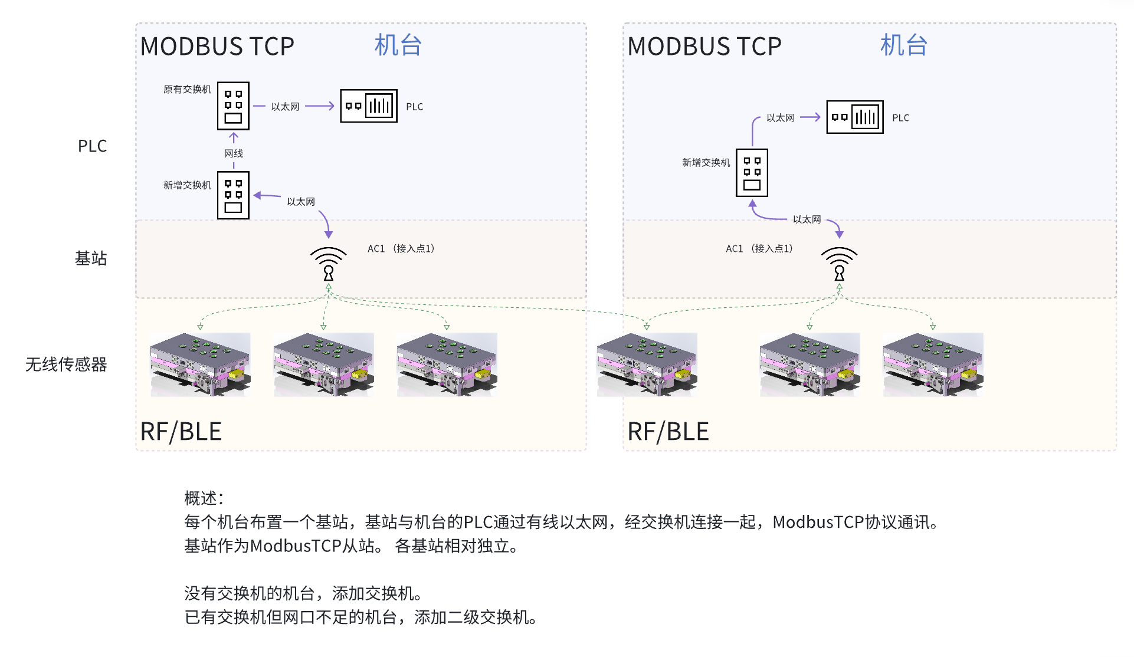
图：网络拓扑
概述：
基站通过以太网接口，ModbusTCP协议回传真空值信息。 基站作为ModbusTCP从站。
基站与机台的PLC通过以太网线与交换机连接，PLC作为ModbusTCP主站，访问机台上的基站，获取传感器真空值等数据。
各机台之间的基站无电气连接，工作独立。
载具状态数据由以下字段组成：
字段 | 载具ID | 传感器真空度实时值x2 | 传感器电池电压 | 状态字节 | 信号强度
长度 | 6字节 | 4字节 | 1字节 | 1字节 | 1字节

PLC侧需工程师编写程序处理ModbusTCP读回的载具状态数据，结合工位工艺流程进行逻辑判断，判断是否出现漏真空的异常并执行报警。
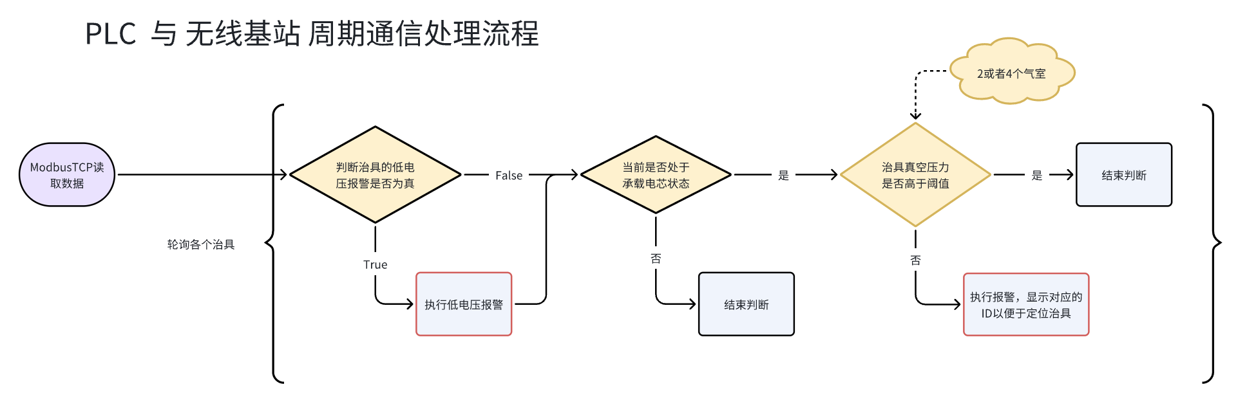

六、设备改造接收标准
- 非必要改动，标件的品牌型号必须符合清单所列；
- 设计评估可以实现电芯工艺。
- 电芯有无检测功能：空载 / 电芯偏位时，真空值低于设定阈值，设备立即触发声光报警 + 停机指令，控制系统记录故障信息；正常装载电芯时，真空值稳定在设定区间内，设备无报警、正常运行；检测结果与实际电芯状态100% 匹配，无漏检、误判。
- 报警逻辑有效性：设备在设定响应时间内（≤50ms）触发报警并停机，载具停止移动，无继续流转现象
- 供电稳定性：持续运行期间，无断电、重启现象，真空检测功能及无线数据传输功能正常，满足产线 24h 连续运行需求；
- 数据准确性：无线传输数据与本地显示值误差≤±1 kPa，数据一致性 100%；干扰环境下，数据传输无中断、无错误，控制系统接收数据准确，设备无误报警 / 漏报警
- 传输稳定性：连续运行期间，数据传输成功率≥99.99%，无丢包、错包现象；
- 设备故障率≤2%(计算公式如下)
设备故障率=[(班次计划内故障停机等待时间）/本班次计划使用总时间]×100%

七、保修要求
- 非人为因素造成损坏，免费保修1年(仅对改造部分)，易损件不保修。
- 发生设备故障时，须在故障发生后2小时内完成修复工作；
- 提供全部非标件机械图纸（3D，2D）。
- 负责安装调试。

